泉州きくなのスパニッシュオムレツ
カゴメケチャップとグリル野菜の「キャンディー」を添えて

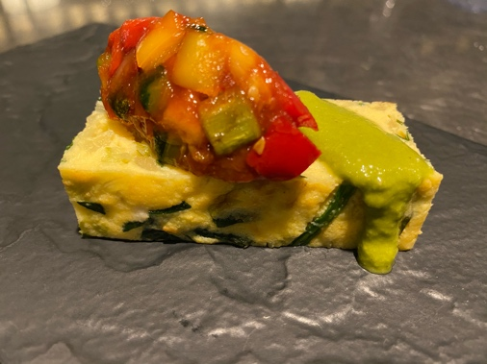

〇材料
〈オムレツ〉 仕上がり 500g程 8名分目安
全卵 | 260g (5個目安)
泉州きくな | 200g
無塩バター | 40g
粉チーズ  ※あればグラナパダーノかパルミジャーノ | 35g
生ハム 又は ベーコン  ※なるべく無添加 | 15g
自然塩 | 1.5g
お好みで少量の牛乳と砂糖(しっとり仕上がる)

〈ケチャップと野菜キャンディ〉
カゴメ グリル野菜ミックス  (パプリカ、タマネギ、ズッキーニなど) | 150g
カゴメケチャップ | 64g
水 | 50g +50g

〈きくなのジェノベーゼ〉
泉州きくな | 100g
米油 又はお好みの油 | 20g
ピーナッツ(無塩) | 30〜20g
自然塩  (ピーナッツが有塩の場合は加減して) | 1g

〇手順
⒈ キクナを水洗いし、2cm幅に切る。ボールに水を溜めて再度洗い、砂や土を除きザルで水気を
切っておく。

⒉ 生ハム又はベーコンはあらみじん切りする。

⒊ ボールに卵を溶き入れる。

⒋ フライパンにバターを入れ火にかけ、きくなを入れてしんなりしかけたら溶き卵を加える。

⒌ 卵が少し固まってくるまで手早く混ぜて、チーズとハム、塩を加える。
※お好みで胡椒を振り入れる。

⒍ 周りが固まってきたら火を弱め、中心が固まるまで注意深く様子を見る。

⒎ 中心が固まったら、フライパンの底と上をひっくり返す。

⒏ 火加減を強めて少し焼いたらフライパンから取り出して荒熱を取る。

⒐ 少し冷ましてから包丁でカットする。

⒑ ケチャップと分量の半分の水を鍋に入れ火にかける。

11. キャラメルソースを作る要領で少し香ばしい香りが出るまで加熱する。

12. 残りの分量の水とカゴメのグリル野菜を加えて加熱する。

13. 水分が飛んで適度にとろみがついたら火を止めて冷ます。

14. きくなを水洗いして（オムレツ用と同じ要領で）水切りしておく。

15. 米油、塩、ピーナッツと合わせてハンドミキサーでソースにする。

16. カットしたオムレツに型どった野菜キャンディーをのせて、ジェノベーゼをかけて完成!

